Braas Dachschmuck First-Hahn 48 cm Kupferantik (glasiert)
BMI Deutschland BRAAS

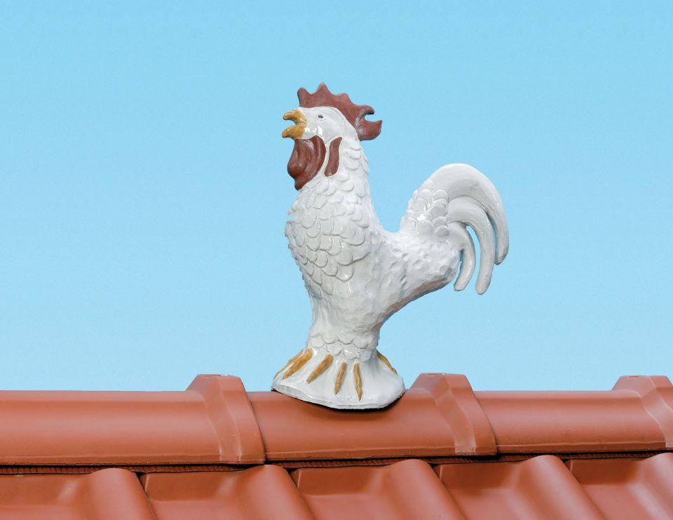Eigenschaften
GTIN:
4015506240658
HAN:
07004017
Farbton
kupfer
Oberfläche
glasiert
Produkt
Tierform
Werkstoff
Ton
Breite (mm)
170,00
Höhe (mm)
480,00
Länge (mm)
370,00

